Deň životného prostredia

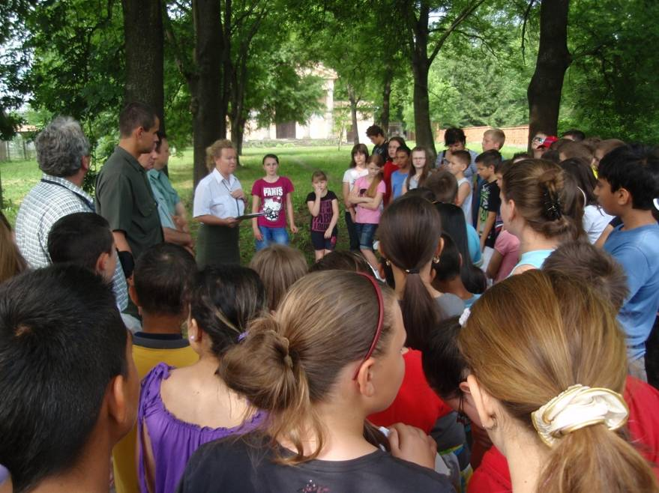

Lesní pedagógovia navštívili našu školu

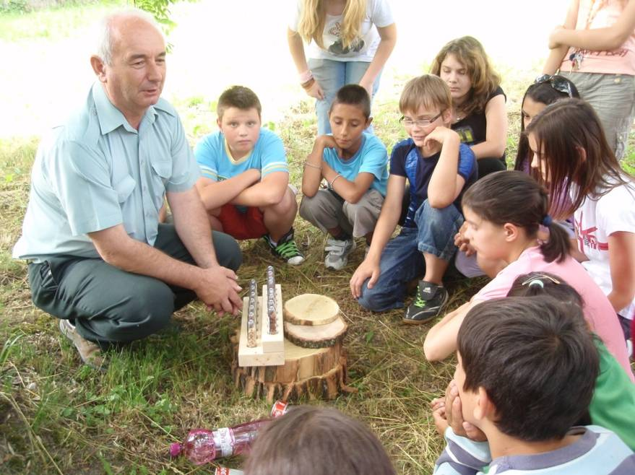

Žiaci sa dozvedeli množstvo nových informácií o drevinách

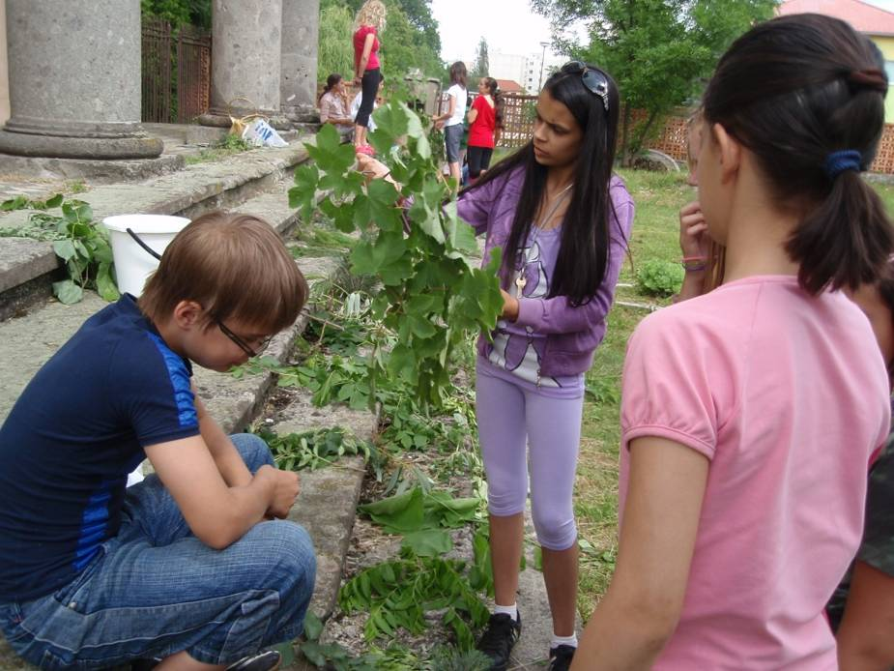

Žiaci poznávali dreviny

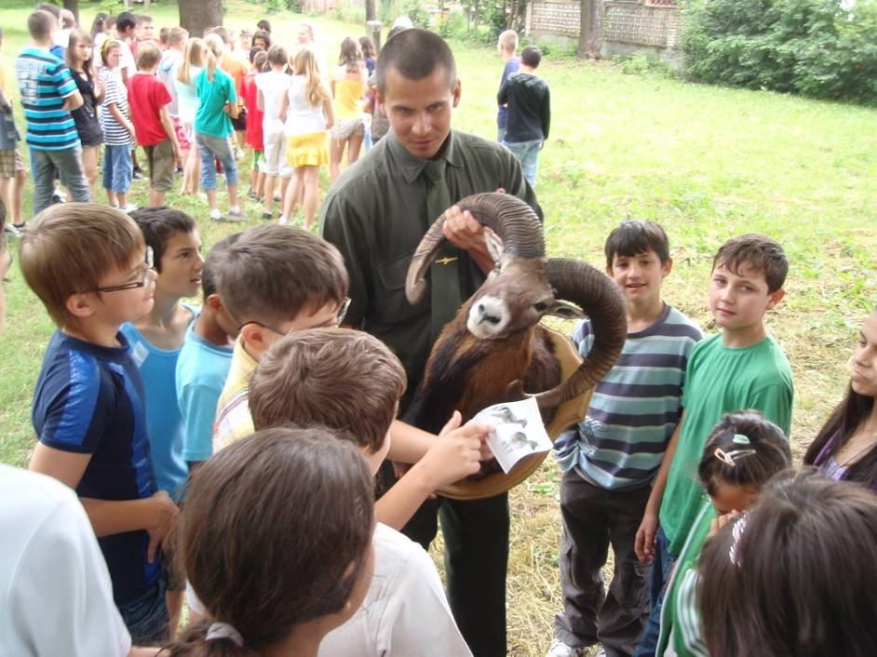

Žiaci poznávali lesné živočíchy

